ФЕДЕРАЛЬНОЕ ГОСУДАРСТВЕННОЕ БЮДЖЕТНОЕ

ПРОФЕССИТОНАЛЬНОЕ ОБРАЗОВАТЕЛЬНОЕ УЧРЕЖДЕНИЕ

«УЛЬЯНОВСКИЙ ФАРМАЦЕВТИЧЕСКИЙ КОЛЛЕДЖ»
МИНИСТЕРСТВА ЗДРАВООХРАНЕНИЯ РОССИЙСКОЙ ФЕДЕРАЦИИ
(ФГБ ПОУ «УФК» Минздрава России)
ул. Льва Толстого, д 37/110, Ульяновск, 432063
тел., факс(8422) 42-05-57
e-mail: ufk@mv.ru, www.pharmcol.ru
ОКПО 01963568,
ИНН/КПП 7325000711/732501001

УЛЬЯНОВСКИЙ ФАРМАЦЕВТИЧЕСКИЙ КОЛЛЕДЖ
СТАРЕЙШЕЕ УЧЕБНОЕ ЗАВЕДЕНИЕ РОССИИ.

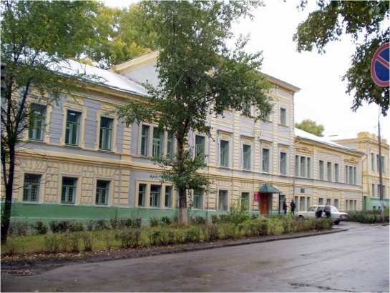
Учебное заведение организовано в 1939 году как фармацевтическая школа. Затем были открыты отделения: «Лабораторная диагностика», «Сестринское дело», отделение повышения квалификации, «Медицинский массаж».
В настоящее время Колледж реализует основные и дополнительные профессиональные
образовательные программы среднего профессионального образования по специальностям:
- Фармация
- Сестринское дело
- Медицинский массаж
(для лиц с ограниченными возможностями здоровья по зрению)
- Лабораторная диагностика,
в т.ч. для лиц с ограниченными возможностями здоровья по слуху
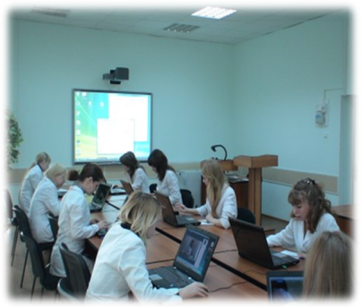
- Лечебное дело.
В колледже создана инфраструктура необходимая для успешной реализации профессиональных образовательных программ:
- 60 учебных кабинетов и лабораторий,
- библиотека, читальный зал
- музей истории колледжа
- медпункт
- общежитие
- спортзал,
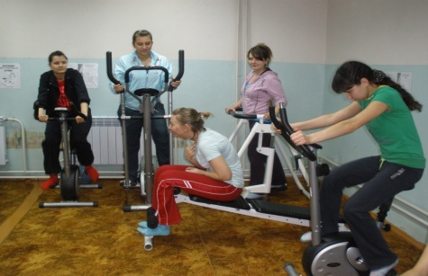
- 2 тренажерных зала,
- спортивная площадка
- актовый зал
- столовая
- кабинет психолога
- центр здоровья
- театральная комната

Контингент обучающихся составляет около 1000 человек, из них 12% инвалиды.
География абитуриентов достаточно широка и представлена практически всеми регионами России.
По результатам опроса основными побудительными мотивами, по которым они пошли учиться в наш колледж, студенты отмечают:
- Желание получить хорошую профессиональную подготовку,
- Стремление стать самостоятельным и материально независимым.

Учебные занятия у инвалидов проводятся в специальных группах, а внеаудиторные занятия, общеколледжные мероприятия - вместе со всеми студентами.
Совместное обучение студентов с ограниченными возможностями здоровья и без ограничения имеет ряд преимуществ:
- не разделяет студентов с ограниченными возможностями здоровья и их сверстников
- помогает молодым инвалидам, оценить свои способности, навыки и пределы возможностей более реалистично.
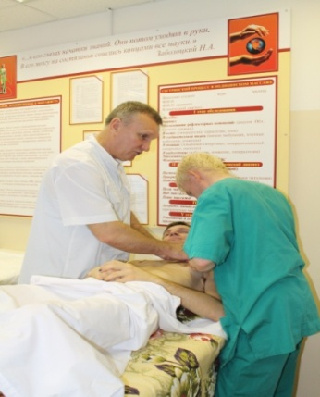
Сегодня массаж – это целое направление медицинской науки, а массажисты – представители одной из самых модных и перспективных профессий.
Основные виды деятельности медицинской сестры /брата по массажу:
- выполнение классического массажа;
- выполнение рефлекторных видов массажа;
- выполнение массажа в педиатрической практике;
- проведение лечебной физической культуры.
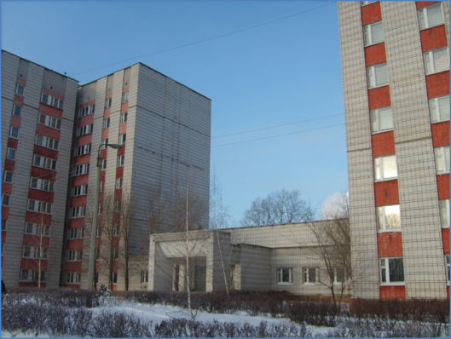
Занятие по массажу

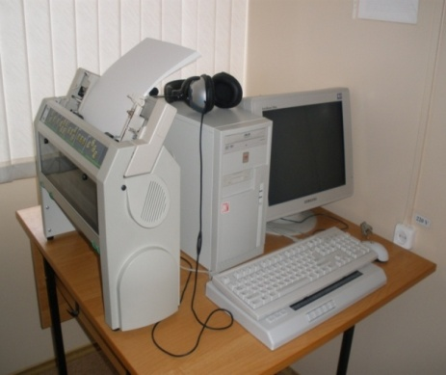
Всем иногородним студентам предоставляется благоустроенное общежитие квартирного типа, в котором имеют возможность проживать и семейные пары.
В рамках создания безбарьерной среды для студентов с ограниченными возможностями по зрению созданы мнемосхемы общежития и колледжа, перед маршами лестниц и дверьми установлены рельефные (тактильные) полосы, пиктограммы на стеклянных дверях «Осторожно!», таблички с названиями кабинетов по системе Брайля.
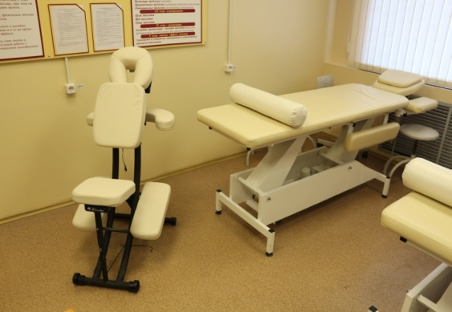
Для студентов-инвалидов нового набора до начала учебного года проводится декада адаптации к новым условиям обучения и проживания. Со студентами-инвалидами по зрению отрабатываются маршруты до социально-значимых объектов (аптека, поликлиника, почта, телеграф, сбербанк, магазин, отдел соцобеспечения).
Для поддержки образовательного процесса, в основном для организации самостоятельной работы используется современное техническое оборудование:
- аппаратно-программный комплекс «Читающая машина»,
- телевизионное увеличивающее устройство,
- брайлевский русифицированный принтер,
- лингафонный кабинет,
- АРМ незрячего преподавателя.

Приобретены и изготовлены фантомы, муляжи, рельефные планшеты, а также компьютерная программа, озвучивающая информацию на мониторе.
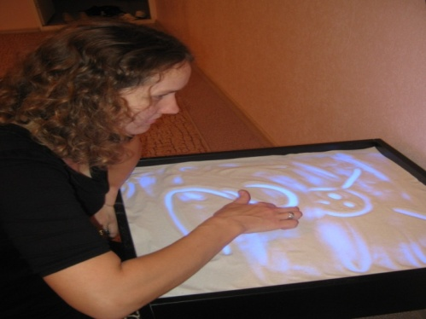
Студентам с ограниченными возможностями здоровья по зрению предоставляются бесплатно специальные учебники и учебные пособия по системе Брайля, крупномасштабные и в аудио-формате, а также лекционные материалы в электронном виде.
В рамках колледжного Центра Здоровья работает школа начинающего массажиста, на занятиях которой (ведет преподаватель массажа - незрячий, бывший выпускник колледжа) студенты, прежде всего, занимаются физической подготовкой, так необходимой будущим массажистам.
Студенты – активные участники студенческого научного общества, часто выступают на традиционных студенческих научно-практических конференциях.
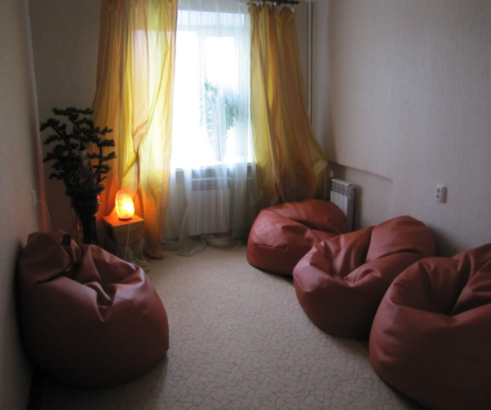
В колледже организован культурно-досуговый центр. Занятия в кружках по интересам позволяют студентам реализовать творческие способности. Для студентов-инвалидов по зрению работает вокальный кружок, «игра на гитаре». Студенты-инвалиды имеют возможность посещать спортивные секции в общежитии. Наибольшей популярностью пользуются секции: плавание, шахматы и шашки, тренажерный зал, легкая атлетика. Студенты-инвалиды по зрению успешно выступают на областных и республиканских соревнованиях.
Особую роль в профессиональной реабилитации отводится психологической службе, которая помогает студентам развивать способность налаживать контакты в коллективе и с потребителями медицинских услуг, умение восстанавливать силы. Для этого используются индивидуальные и групповые консультации, комната психологической разгрузки.
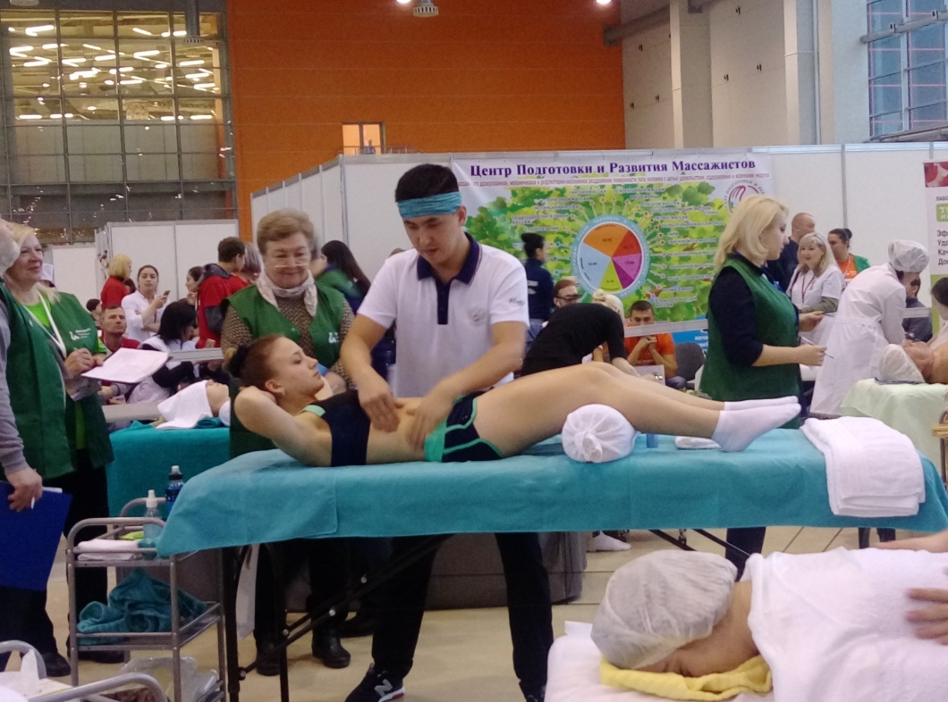
Студенты с инвалидностью по зрению успешно участвуют во Всероссийской олимпиаде профессионального мастерства по специальности 34.02.02. «Медицинский массаж». В 2016 году студентка 3 курса Ульяновского фармацевтического колледжа Ольга Перова заняла II место, а в 2017 году студентка 3 курса Юлия Будкова заняла III место во Всероссийской олимпиаде, которая проходила в городе-курорте Кисловодск.
Студенты, специальности «Медицинский массаж» в 2016 и 2017 годах принимали активное участие в Чемпионате профессионального мастерства среди людей с инвалидностью «Абилимпикс», а в 2018 и 2019 годах студенты Руслан Садыров и Чернышев Илья занимали вторые места на IV и V Национальных Чемпионатах «Абилимпикс» в категории «студенты».
Результаты итоговой государственной аттестации подтверждают, что развитие коммуникативных навыков для работы в трудовом коллективе достаточное, выпускники-инвалиды готовы к самостоятельной профессиональной деятельности. Среди выпускников инвалидов наибольшее количество дипломов с отличием. Практически все выпускники работают по специальности.
Для обучения по специальности «Медицинский массаж» в колледж принимаются лица с ограниченными возможностями здоровья по зрению (дети-инвалиды, инвалиды I, II, III групп) на базе среднего полного образования (после 11(12) класса).
Срок обучения 2 года 10 мес. Обучение бесплатное.

Вступительные испытания не предусмотрены!
Зачисление в колледж осуществляется по среднему баллу документа об образовании.

- Документ, удостоверяющий личность - паспорт (оригинал и копия).
- Документ государственного образца об образовании, или документ об образовании и квалификации (оригинал и копия).
- Документ о смене фамилии (в том случае, если фамилия в паспорте и документе об образовании не совпадают).
- 4 фотографии – размер 3x4 см.
- Медицинская справка* или медицинская книжка с указанием прививок (оригинал или копия).
- Справка об инвалидности (для лиц, имеющих инвалидность по слуху или зрению).
- ИПРА (ИПР) (копия)
- Бланк заявления**
* бланк медицинской справки, вы можете найти на нашем сайте в разделе «Абитуриент. Условия прохождения поступающими медицинского осмотра»
** заполняется в случае отправки документов по почте. Вы можете его найти в разделе «Абитуриент. Бланк заявления».

Заявление о приеме, а также необходимые документы могут быть направлены поступающими абитуриентами через операторов почтовой связи общего пользования, а также в электронной форме.
При подаче документов через операторов почтовой связи общего пользования копии документов вместе с заполненным бланком заявления направляются заказным письмом с уведомлением и описью вложения.
При подаче документов в электронной форме копии документов, а также заполненный бланк заявления сканируются и отправляются на адрес электронной почты: priem@pharmcol.ru

Прием заявлений в колледж начинается 15 июня и заканчивается
15 августа 2021 года.
При предоставлении документов через операторов почтовой связи, срок отправления документов: – не позднее 1 августа. Датой отправления пакета документов считается дата штампа почтового отделения.
Зачисление в колледж:
Приемной комиссией устанавливаются минимальный и максимальный проходные баллы аттестатов, на основании которых будут определяться лица, подлежащие зачислению в колледж для обучения за счет бюджетных ассигнований.

Важная информация для поступающих
В ГБОУ СПО «Ульяновский фармацевтический колледж» Минздрава России
в 2021 году о необходимости прохождения предварительных медицинских осмотров (обследований)
В соответствии с Постановлением Правительства Российской Федерации от 14.08.2013 года № 697 «Об утверждении перечня специальностей и направлений подготовки, при приеме на обучение по которым поступающие проходят обязательные предварительные медицинские осмотры (обследования) в порядке, установленном при заключении трудового договора или служебного контракта по соответствующей должности или специальности», Приказом Министерства образования и науки России от 23.01.2014 года № 36 «Об утверждении Порядка приема на обучение по образовательным программам среднего профессионального образования», Приказом Министерства здравоохранения и социального развития Российской Федерации от 12.04.2011 года № 302-н «Об утверждении перечней вредных и (или) опасных производственных факторов и работ, при выполнении которых проводятся обязательные предварительные и периодические осмотры (обследования), и Порядка проведения обязательных предварительных и периодических медицинских осмотров (обследований) работников, занятых на тяжелых работах и на работах с вредными и (или) опасными условиями труда», поступающие на обучение в ГБОУ СПО «Ульяновский фармацевтический колледж» Минздрава России по специальностям 34.02.01 Сестринское дело, 31.02.01 Лечебное дело, 34.02.02 «Медицинский массаж», 33.02.01 «Фармация», 31.02.03 «Лабораторная диагностика» должны проходить обязательные предварительные медицинские осмотры (обследования) в следующем объеме:

1. Перечень врачей специалистов:
- Терапевт;
- Дерматовенеролог;
- Оториноларинголог;
- Стоматолог;
- Психиатр;
- Нарколог;
- Акушер-гинеколог (для женщин), с проведением бактериологического (на флору) и цитологического исследования;
- Инфекционист* (по рекомендации врачей-специалистов, участвующих в предварительных медицинских осмотрах)

2. Перечень лабораторных и функциональных исследований:
- Клинический анализ крови (гемоглобин, цветной показатель, эритроциты, тромбоциты, лейкоциты, лейкоцитарная формула, СОЭ);
- Клинический анализ мочи (удельный вес, белок, сахар, микроскопия осадка);
- Электрокардиография;
- Цифровая флюорография или рентгенография в 2-х проекциях (прямая и правая боковая) легких;
- Биохимический скрининг: содержание в сыворотке крови глюкозы, холестерина.
- Рентгенография грудной клетки;
- Исследование крови на сифилис;
- Мазки на гонорею;

3. Сведения о профилактических прививках.

4. Перечень общих и дополнительных медицинских противопоказаний.
4.1. Общие медицинские противопоказания:
- врожденные пороки развития, деформации, хромосомные аномалии со стойкими выраженными нарушениями функции органов и систем;
- последствия повреждений центральной и периферической нервной системы, внутренних органов, костно-мышечной системы и соединительной ткани от воздействия внешних факторов (травмы, радиация, термическое, химическое и другое воздействие и т.д.) с развитием необратимых изменений, вызвавших нарушения функции органов и систем выраженной степени;
- заболевания центральной нервной системы различной этиологии с двигательными и чувствительными нарушениями выраженной степени, расстройствами координации и статики, когнитивными и мнестико-интеллектуальными нарушениями;
- нарколепсия и катаплексия;
- заболевания, сопровождающиеся расстройствами сознания: эпилепсия и эпилептические синдромы различной этиологии, синкопальные синдромы различной этиологии и др.;
- психические заболевания с тяжелыми, стойкими или часто обостряющимися болезненными проявлениями и приравненные к ним состояния, подлежащие обязательному динамическому наблюдению в психоневрологических диспансерах ;
- алкоголизм, токсикомания, наркомания;
- болезни эндокринной системы прогрессирующего течения с признаками поражения других органов и систем и нарушением их функции 3 - 4 степени;
- злокачественные новообразования любой локализации;
- заболевания крови и кроветворных органов с прогрессирующим и рецидивирующим течением (гемобластозы, выраженные формы гемолитических и апластических анемий, геморрагические диатезы); - гипертоническая болезнь III стадии, 3 степени, риск IV;
- хронические болезни сердца и перикарда с недостаточностью кровообращения ФК III, НК 2 и более степени;
- ишемическая болезнь сердца:
- стенокардия ФК III - IV;
- с нарушением проводимости (синоаурикулярная блокада III степени, слабость синусового узла);
- пароксизмальные нарушения ритма с потенциально злокачественными желудочковыми аритмиям и нарушениями гемодинамики;
- постинфарктный кардиосклероз, аневризма сердца;
- аневризмы и расслоения любых отделов аорты и артерий;
- облитерирующий атеросклероз аорты с облитерацией висцеральных артерий и нарушением функции органов;
- облитерирующий атеросклероз сосудов конечностей, тромбангиит, аортоартериит с признаками декомпенсации кровоснабжения конечности (конечностей);
- варикозная и посттромбофлебитическая болезнь нижних конечностей с явлениями хронической венозной недостаточности 3 степени и выше;
- лимфангиит и другие нарушения лимфооттока 3 - 4 степени;
- ревматизм: активная фаза, частые рецидивы с поражением сердца и других органов и систем и хронической сердечной недостаточностью 2 - 3 степени;
- болезни бронхолегочной системы с явлениями дыхательной недостаточности или легочно-сердечной недостаточности 2 - 3 степени;
- активные формы туберкулеза любой локализации;
- осложненное течение язвенной болезни желудка, двенадцатиперстной кишки с хроническим часто (3 раза и более за календарный год) рецидивирующим течением и развитием осложнений;
- хронические гепатиты, декомпенсированные циррозы печени и другие заболевания печени с признаками печеночной недостаточности 2 - 3 степени и портальной гипертензии; - хронические болезни почек и мочевыводящих путей с явлениями хронической почечной недостаточности 2 - 3 степени;
- неспецифический язвенный колит и болезнь Крона тяжелого течения;
- диффузные заболевания соединительной ткани с нарушением функции органов и систем 3 - 4 степени, системные васкулиты;
- хронические заболевания периферической нервной системы и нервно-мышечные заболевания со значительными нарушениями функций; - хронические заболевания опорно-двигательного аппарата с нарушениями функции 2 - 3 степени;
- хронические заболевания кожи:
- хроническая распространенная, часто рецидивирующая (не менее 4 раз в год) экзема; псориаз универсальный, распространенный, артропатический, пустулезный, псориатическая эритродермия;
- вульгарная пузырчатка; - хронический необратимый распространенный ихтиоз;
- хронический прогрессирующий атопический дерматит;
- хронические, рецидивирующие формы инфекционных и паразитарных заболеваний, поствакцинальные поражения в случае неподдающихся или трудноподдающихся лечению клинических форм; - беременность и период лактации;
- привычное невынашивание и аномалии плода в анамнезе у женщин детородного возраста;
- глаукома любой стадии при нестабилизированном течении.
4.2.Дополнительные медицинские противопоказания.
Заболевания и бактерионосительство:
- Брюшной тиф, паратифы, сальмонеллез, дизентерия;
- Гельминтозы;
- Сифилис в заразном периоде;
- Лепра;
- Педикулез;
- Заразные кожные заболевания: чесотка, трихофития, микроспория, парша, актиномикоз с изъязвлениями или свищами на открытых частях тела,
- Заразные и деструктивные формы туберкулеза легких, внелегочный туберкулез с наличием свищей, бактериоурии, туберкулезной волчанки лица и рук;
- Гонорея (все формы) на срок проведения лечения антибиотиками и получения отрицательных результатов первого контроля;
- Инфекции кожи и подкожной клетчатки - только для акушерских и хирургических стационаров, отделений патологии новорожденных, недоношенных, а также занятых изготовлением и реализацией пищевых продуктов;
- Озена.

Наш адрес:
432063, г. Ульяновск, ул. Л. Толстого, 37/110 «Ульяновский фармацевтический колледж», Контактный телефон 8 (8422) 42-05-57.
Директор колледжа: Денисова Любовь Ивановна.
По всем вопросам приема документов и поступления в колледж обращайтесь к секретарю приемной комиссии Тимченко Елена Викторовна по телефону 8 (8422) 42-05-42 с 8⁰⁰ до 17^{30,} кроме субботы и воскресенья.
Телефон приемной комиссии (начнет работать с 15 июня): 8 (8422) 42-05-94 с 9^{.00} до 17^{.00}, кроме воскресенья.

Проезд в колледж:
1. От железнодорожного вокзала: трамвай № 4, № 9 до остановки ул. Железной дивизии.
2. От автовокзала: трамвай № 2, № 17, № 9 до остановки ул. 12 Сентября.
С 27 августа (предварительно) для поступивших студентов будет проводиться адаптационный курс.
Всем иногородним студентам предоставляется благоустроенное общежитие квартирного типа.
Подробнее об Ульяновском фармацевтическом колледже вы можете узнать на нашем сайте: www.pharmcol.ru
Электронная почта: ufk@mv.ru

